TEMAT KOMPLEKSOWY: ŚRODKI LOKOMOCJI

Dzień V
19.06.2020r. (piątek)

Temat dnia: Podróżuj bezpiecznie
Temat 1: „Podróż pociągiem”– ćwiczenia w definiowaniu pojęć- rozwijanie funkcji językowych.
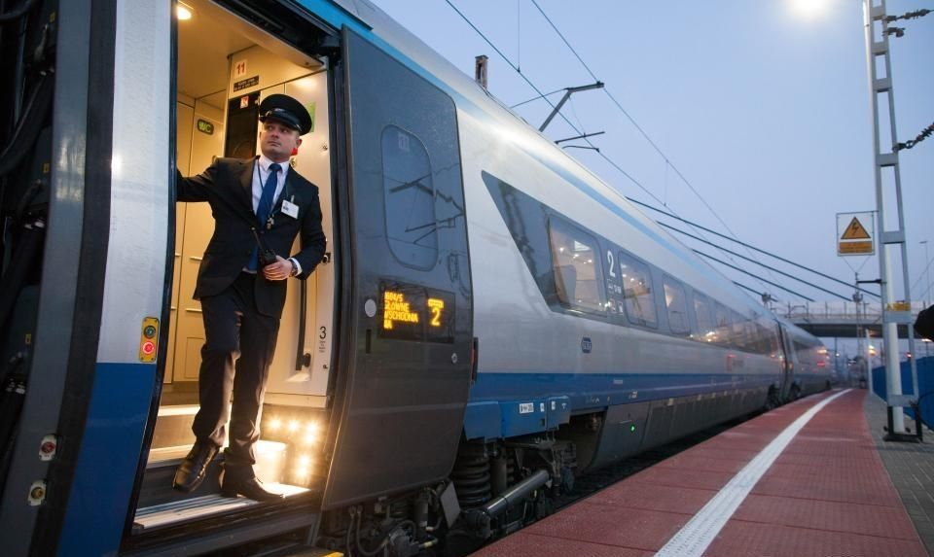
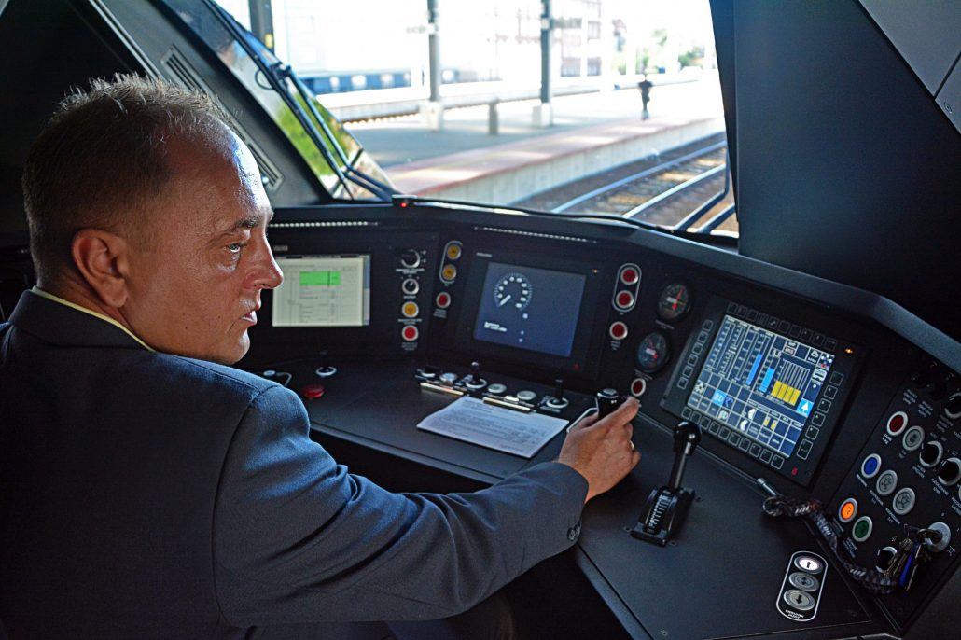
„Wyruszamy w podróż pociągiem” – swobodne wypowiedzi dzieci w oparciu o ilustracje i własne doświadczenia.
Dzieci wypowiadają się na temat podróży pociągiem: w jaki sposób
pociąg porusza się, kto kieruje pociągiem, kto sprawdza bilety, jakie zasady obowiązują w czasie jazdy pociągiem.

„Bilety” – zabawa plastyczna.
Dzieci rysują na kartce bilet, wycinają go i podpisują wyrazem „bilet”.

„Co zobaczyłeś za oknem pociągu?” – definiowanie pojęć.
Dzieci rozwijają zdanie: za oknem pociągu zobaczyłem…
.
„Pokaż i nazwij emocje” – zabawa pantomimiczna.
Dziecko pokazuje, jakie emocje towarzyszą mu podczas podróży pociągiem.

Temat 2: Czas na aktywność fizyczną. Zapraszamy do rodzinnej jogi:
Joga dla dzieci - Joga rodzinna
https://www.youtube.com/watch?v=w3_GQWfHqDY
Spacer jest ważny dla zdrowia!
„Jaki to samochód?” – zachęcamy do oglądania i nazywania pojazdów podczas spaceru.

Karty pracy do wykonania w domu
„Sześciolatek. Razem się uczymy”cz.4- karty pracy (str. 63)
„Pięciolatek. Razem się uczymy”cz.4-karty pracy (str. 55)

Udanego weekendu kochane Słoniki

